ĐẠI HỌC BÁCH KHOA HÀ NỘI
TRƯỜNG CÔNG NGHỆ THÔNG TIN VÀ TRUYỀN THÔNG
BÁO CÁO BÀI TẬP LỚN
Môn: Xử lý ngôn ngữ tự nhiên (NLP)
Phân tích cảm xúc theo khía cạnh
cho review khách sạn tiếng Việt
Bộ dữ liệu VLSP 2018 ABSA - Hotel
Thành viên nhóm
Mã sinh viên | Họ và tên
20252578M | Đặng Văn Quang Hà
20252577M | Lê Quỳnh Lan
20252585M | Vũ Đình Minh
20250098D | Ninh Thị Thanh Tâm

Danh sách Thuật ngữ (Glossary)
Thuật ngữ | Giải thích
ABSA | Aspect-Based Sentiment Analysis — phân tích cảm xúc theo khía cạnh cụ thể, phân biệt với sentiment tổng thể của văn bản.
ACD | Aspect Category Detection — phát hiện xem một aspect có được đề cập trong câu hay không (absent vs present).
SPC | Sentiment Polarity Classification — phân loại cực tính cảm xúc (positive / negative / neutral) cho các aspect đã được phát hiện.
BERT / PhoBERT | Bidirectional Encoder Representations from Transformers — mô hình ngôn ngữ pretrained. PhoBERT là biến thể cho tiếng Việt của VinAI, huấn luyện trên ~20GB văn bản tiếng Việt.
TF-IDF | Term Frequency–Inverse Document Frequency — phương pháp biểu diễn văn bản truyền thống, đo tầm quan trọng của từ trong văn bản so với toàn bộ corpus.
SVM | Support Vector Machine — thuật toán phân loại truyền thống, tìm siêu phẳng phân chia tối ưu trong không gian đặc trưng. Dùng làm baseline trong bài tập lớn.
F1 Score | Trung bình điều hòa của Precision và Recall. Combined F1 = trung bình của ACD F1 và SPC F1 theo cách tính của VLSP 2018.
Focal Loss | Hàm loss biến thể của Cross-Entropy, giảm trọng số cho các mẫu dễ phân loại (confident predictions) và tập trung vào các mẫu khó (hard examples). Tham số gamma(γ) điều khiển mức độ downweighting.
BERTScore | Metric đánh giá chất lượng văn bản sinh ra bằng cách so sánh embedding BERT của candidate và reference. Trong bài tập lớn dùng để đánh giá M2: so sánh explanation của LLM với ground-truth label context.
VnCoreNLP | Bộ công cụ NLP cho tiếng Việt (VinAI Research), hỗ trợ word segmentation, POS tagging, NER. Trong bài tập lớn dùng để tách từ ghép trước khi đưa vào PhoBERT tokenizer (bắt buộc vì PhoBERT pretrain trên text đã segmented).

1. Abstract
Bài tập lớn giải quyết bài toán Aspect-Based Sentiment Analysis (ABSA) cho review khách sạn tiếng Việt trên bộ dữ liệu VLSP 2018 Hotel với 34 aspect và 4 nhãn cảm xúc (absent, positive, negative, neutral) cho mỗi aspect. Nhóm xây dựng một hệ thống gồm ba thành phần: (1) baseline truyền thống SVM + TF-IDF làm mức tham chiếu; (2) PhoBERT predictor với kiến trúc Aspect-Aware Attention Pooling, Dual Head, và Split Loss — đây là model dự đoán chính; và (3) hệ thống ứng dụng PhoBERT + LLM Explanation đóng gói thành Streamlit app, trong đó PhoBERT sinh nhãn còn LLM GPT-4o-mini sinh giải thích, trích câu bằng chứng từ review gốc và đề xuất hành động cho chủ khách sạn.
Đóng góp nổi bật của báo cáo gồm: ablation sạch về tầm quan trọng của word segmentation VnCoreNLP, phân tích attention map trực quan hóa cơ chế attention pooling theo từng aspect, và đánh giá ba tiêu chí (M1 nhãn, M2 BERTScore, M3 human rubric) cho chất lượng explanation của LLM — tất cả hướng tới một hệ thống ABSA có thể giải thích được cho tiếng Việt.

2. Introduction

2.1 Bối cảnh và động lực
Trong ngành du lịch và khách sạn, review của khách hàng là một nguồn phản hồi quan trọng nhưng cũng rất khó khai thác thủ công do số lượng review ngày càng lớn theo quy mô hoạt động. Một review điển hình không chỉ nhắc tới một khía cạnh duy nhất (ví dụ chỉ về phòng) mà thường đề cập đồng thời tới nhiều khía cạnh khác nhau — phòng, nhân viên, vị trí, giá, bữa sáng — với các sắc thái cảm xúc khác nhau cho từng khía cạnh. Bài toán phân tích cảm xúc theo khía cạnh (Aspect-Based Sentiment Analysis, ABSA) được thiết kế đúng cho kiểu review này: thay vì gán một nhãn cảm xúc chung cho cả review, hệ thống phải xác định từng khía cạnh nào được đề cập trong review và cảm xúc riêng biệt cho khía cạnh đó.
Review tiếng Việt trong thực tế còn có một số đặc thù làm bài toán khó hơn so với tiếng Anh. Thứ nhất là sự xuất hiện phổ biến của viết tắt và teencode: khách hàng thường viết "ks" thay cho "khách sạn", "nv" thay cho "nhân viên", "ko" thay cho "không", chưa kể rất nhiều biến thể chính tả, từ vùng miền, và từ mượn tiếng Anh. Thứ hai, tiếng Việt có nhiều cách mã hóa Unicode khác nhau cho cùng một ký tự có dấu (ví dụ chữ "ờ" có thể được biểu diễn bằng 1 hoặc 2 codepoint), gây khó khăn cho quá trình tokenize nhất quán. Thứ ba, và quan trọng nhất về mặt kỹ thuật, tiếng Việt không phân tách từ ghép bằng khoảng trắng: "khách sạn" hay "nhân viên" là hai từ độc lập về hình thức nhưng là một đơn vị ngữ nghĩa. Vì đặc thù này, các pretrained language model tiếng Việt như PhoBERT được huấn luyện trên corpus đã được word-segmented sẵn, và muốn fine-tune hiệu quả thì input cũng phải được word-segmented theo cùng quy ước.
Bộ dữ liệu VLSP 2018 Hotel là benchmark công khai cho ABSA tiếng Việt, do cộng đồng VLSP xây dựng và công bố cùng task chia sẻ năm 2018. Dữ liệu gồm các review khách sạn đã được chuẩn hóa với schema 34 aspect (chẳng hạn HOTEL#GENERAL, ROOMS#CLEANLINESS, SERVICE#GENERAL, FOOD&DRINKS#QUALITY). Bộ dữ liệu này phù hợp với phạm vi của bài tập lớn vì ba lý do: schema 34 aspect đủ phức tạp để không trở thành một bài toán tầm thường; đã có một số bài báo SOTA công bố kết quả trên cùng tập test, nên nhóm có thể đối chiếu số liệu; và kích thước 5.600 review đủ nhỏ để train được trên một GPU T4 đơn lẻ trong thời gian ngắn — phù hợp với ràng buộc hạ tầng của sinh viên.

2.2 Mục tiêu và phạm vi
Theo quy ước của VLSP 2018, task ABSA được chia thành hai bài toán con.
- Aspect Category Detection (ACD): xác định những aspect nào được đề cập trong review, trong số 34 aspect đã định nghĩa trước.
- Sentiment Polarity Classification (SPC): với các aspect đã phát hiện ở bước ACD, phân loại cảm xúc vào một trong ba nhãn {positive, negative, neutral}. Kết hợp với nhãn absent (aspect không được đề cập), không gian nhãn cho mỗi aspect là 4-class.
Metric được sử dụng xuyên suốt báo cáo gồm ACD F1 (macro F1 trên 34 aspect cho bài toán phát hiện), SPC F1 (macro F1 trên 34 aspect cho bài toán phân loại cảm xúc), và Combined F1 — trung bình cộng của hai metric trên. Combined F1 được chọn làm metric tổng hợp vì phản ánh đồng thời hai kỹ năng mà model cần có: phát hiện đúng aspect xuất hiện và phân loại đúng cảm xúc cho aspect đó.
Phương pháp luận (methodology) của báo cáo gồm đúng ba thành phần được nhóm thực sự xây dựng và commit vào hệ thống cuối cùng: baseline SVM + TF-IDF (để đo mốc truyền thống), PhoBERT predictor (core prediction engine của hệ thống), và PhoBERT + LLM Explanation (hệ thống ứng dụng thực tế).

Đóng góp chính
- Baseline SVM + TF-IDF được triển khai và giải thích rõ từng lựa chọn tham số. Baseline này đóng vai trò "trần dưới" — cho biết không gian cải thiện mà pretrained language model có thể mang lại, qua đó định tính hóa giá trị của các thành phần hiện đại hơn.
- PhoBERT single model (không ensemble) với encoder cls_only và pipeline preprocessing dùng VnCoreNLP đạt Combined F1 = 0.6218 trên test. Kèm theo là ablation sạch so sánh có/không VnCoreNLP × hai encoder option; kết quả cho thấy bước word segmentation VnCoreNLP mang lại +131.9% Combined F1 tương đối — một minh chứng rõ cho việc input phải khớp với định dạng pretraining.
- Sản phẩm ứng dụng PhoBERT + LLM Explanation đóng gói thành Streamlit app: PhoBERT sinh nhãn, LLM sinh giải thích, trích câu bằng chứng từ review gốc, và đề xuất hành động cho chủ khách sạn. Kiến trúc tách vai trò giữa classifier và explainer là điểm thiết kế then chốt.

3. Related Work

3.1 Aspect-Based Sentiment Analysis tổng quan
ABSA đã được nghiên cứu rộng rãi trong lĩnh vực NLP với nhiều hướng tiếp cận khác nhau theo từng thế hệ mô hình. Ở giai đoạn feature-based, trước khi neural network trở nên phổ biến, các hệ thống ABSA thường sử dụng feature thủ công như TF-IDF, n-gram, POS tag, dependency path, và opinion lexicon, sau đó huấn luyện một classifier như SVM. Ưu điểm của hướng này là interpretable và train nhanh; hạn chế là thiếu khả năng mô hình hóa context — feature sparse khó bắt được các hiện tượng như phủ định, so sánh, hay emphasis.
Ở giai đoạn neural end-to-end, các model dựa trên LSTM và attention (ví dụ ATAE-LSTM của Wang et al., 2016) bắt đầu vượt qua các baseline feature-based nhờ khả năng học contextual representation. Các model attention-based đã học được cách tập trung vào từ khóa liên quan đến aspect đang xét, thay vì coi toàn bộ câu như nhau. Bước nhảy thứ hai đến từ các pretrained language model Transformer. BERT (Devlin et al., 2019) cho kết quả vượt trội trên hầu hết benchmark ABSA tiếng Anh khi được fine-tune hợp lý. Các biến thể domain-specific (BERT-PT, DomBERT) tiếp tục nâng cao hiệu quả bằng cách pretrain thêm trên domain review.
Hai dạng kiến trúc phổ biến khi áp dụng BERT cho ABSA là: (a) phân loại tuần tự từng cặp (review, aspect) — gọi là sentence-pair classification; và (b) multi-task multi-head — một encoder chung, nhiều classification head song song, mỗi head cho một aspect. Phương pháp (b) hiệu quả hơn về chi phí inference khi số aspect lớn, vì chỉ cần một lần forward qua encoder cho cả 34 aspect thay vì 34 lần. Báo cáo này chọn kiến trúc multi-head cho PhoBERT predictor.

3.2 ABSA tiếng Việt và VLSP 2018 Hotel
PhoBERT (Nguyen & Nguyen, 2020) là pretrained language model tiếng Việt phổ biến nhất hiện nay. Model được huấn luyện trên corpus 20 GB văn bản tiếng Việt đã được word-segmented bằng VnCoreNLP (Vu et al., 2018) — đây là một điểm then chốt. Khi fine-tune PhoBERT cho một task downstream, input text phải được word-segmented theo cùng quy ước thì model mới nhận diện được các từ ghép như đã thấy trong pretraining. Bỏ qua bước này dẫn đến degradation lớn về chất lượng biểu diễn (xem chi tiết ở ablation tại Chương 6).
VnCoreNLP (Vu et al., 2018) là bộ công cụ NLP tiếng Việt cung cấp word segmentation, POS tagging, named entity recognition, và dependency parsing. Với word segmentation, VnCoreNLP đạt F1 cao (trên 97%) trên các benchmark chuẩn và là lựa chọn mặc định cho phần lớn hệ thống tiếng Việt hiện đại.
Trên bộ dữ liệu VLSP 2018 Hotel, kết quả SOTA tham chiếu mà nhóm đối chiếu là DS4V / Dang et al. (2022), một hệ PhoBERT multi-task/multi-branch cho ACSA. Mốc tốt nhất được báo cáo cho Hotel Aspect#Category,Polarity là F1 = 77.32. Kết quả single model của nhóm đạt Combined F1 = 0.6218; phần 6.6 phân tích chi tiết khoảng cách này.

3.3 LLM cho giải thích kết quả mô hình
Trong báo cáo này, LLM không được dùng như một predictor thay thế PhoBERT. Vai trò của LLM là chuyển các nhãn aspect-sentiment do PhoBERT sinh ra thành phần giải thích dễ hiểu hơn cho người dùng cuối: bằng chứng trong review, lý do dự đoán và đề xuất hành động cho chủ khách sạn.
Thiết kế này giữ ranh giới trách nhiệm rõ ràng: PhoBERT chịu trách nhiệm về nhãn, còn LLM chịu trách nhiệm diễn đạt. Nhờ đó, hệ thống giảm rủi ro label drift và có thể đánh giá riêng chất lượng explanation bằng label consistency, evidence grounding và human rubric.

4. Data Analysis

4.1 Mô tả bộ dữ liệu
Bộ dữ liệu VLSP 2018 Hotel được nhóm lấy từ mirror công khai ds4v/absa-vlsp-2018 trên HuggingFace, sau đó chuẩn hóa về schema thống nhất: một cột Review chứa văn bản review tiếng Việt, và 34 cột aspect, mỗi cột có giá trị trong {0, 1, 2, 3} tương ứng với nhãn {absent, positive, negative, neutral}. Bộ dữ liệu được chia sẵn thành ba tập train/dev/test.
Split | Số mẫu | Vai trò
Train | 3,000 | Huấn luyện model + tính class weight
Dev | 2,000 | Validation, chọn best checkpoint
Test | 600 | Đánh giá cuối cùng, dùng cho mọi con số F1 báo cáo
Tổng | 5,600 | Toàn bộ dataset VLSP 2018 Hotel
Bảng 1. Phân chia dữ liệu VLSP 2018 Hotel và vai trò của từng split.
Một đặc điểm quan trọng là tập test khá nhỏ — chỉ 600 mẫu. Điều này đồng nghĩa với việc các aspect hiếm có thể chỉ có 5-10 instance trong test, dẫn đến variance cao cho F1 tính trên những aspect đó. Nhóm ý thức được điểm này khi phân tích kết quả, và đã bổ sung thêm metric trên dev (2.000 mẫu) để kiểm tra xu hướng có nhất quán không.

4.2 Phân phối nhãn và mất cân bằng dữ liệu
Nhóm thực hiện EDA chi tiết trên bộ dữ liệu. Kết quả cho thấy dataset mất cân bằng nghiêm trọng theo hai chiều: (a) per-class, nghĩa là giữa 4 nhãn; và (b) per-aspect, nghĩa là giữa 34 aspect.
Về phân bố nhãn toàn cục trên train split (trung bình trên 34 aspect), tỷ lệ xấp xỉ:
Nhãn | Class | Class weight (global) | Nhận xét
0 | absent | 1.00 (majority) | Chiếm ~85% tổng số nhãn
1 | positive | 8.61 | Phổ biến thứ hai
2 | negative | 27.96 | Ít hơn positive ~3 lần
3 | neutral | 154.48 | Cực kỳ hiếm, ~154 lần ít hơn absent
Bảng 2. Phân bố nhãn toàn cục và class weight tương ứng trên train split .
Kết luận rút ra từ Bảng 2 là: nếu train model bằng unweighted cross-entropy, loss sẽ bị chi phối hoàn toàn bởi class absent, và model có xu hướng dự đoán absent cho mọi aspect để giảm loss. Đây là lý do nhóm bắt buộc phải dùng weighted focal loss cho PhoBERT, với class weight được tính từ train split (chỉ từ train để tránh leak thông tin dev/test) và bị clip tại 10.0 để tránh các class cực hiếm (neutral của một số aspect) làm loss mất ổn định.
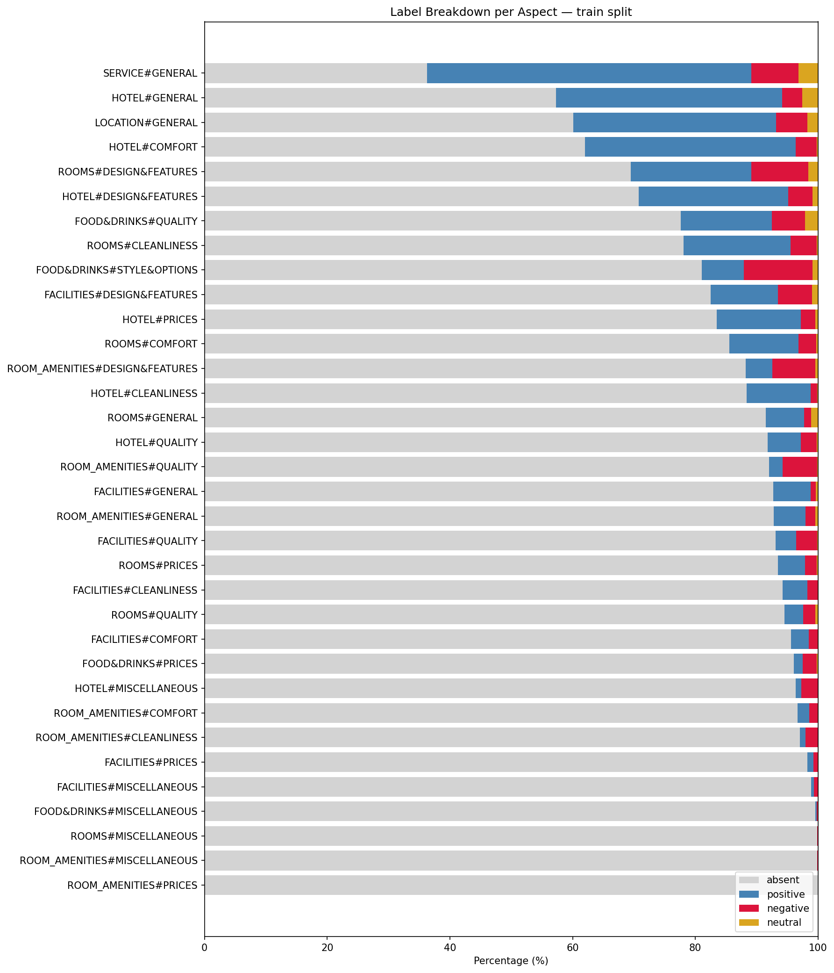
Hình 1. Phân phối 4 nhãn trên từng aspect trong train split — nhãn absent chiếm đa số tuyệt đối ở phần lớn aspect, neutral gần như không xuất hiện ở nhiều aspect.
Về phân bố aspect, một số aspect như HOTEL#GENERAL xuất hiện ở khoảng 43% review, trong khi các aspect như ROOMS#MISCELLANEOUS, FACILITIES#MISCELLANEOUS chỉ xuất hiện ở 0-2% review. Bảng 3 liệt kê top-5 aspect phổ biến nhất và bottom-5 aspect hiếm nhất.
Rank | Aspect | Presence rate | Ghi chú
1 | HOTEL#GENERAL | ~43% | Aspect phổ biến nhất
2 | ROOMS#COMFORT | ~42%
3 | HOTEL#COMFORT | ~40%
4 | SERVICE#GENERAL | ~38%
5 | ROOMS#DESIGN&FEATURES | ~30%
... | ... | ...
30 | FACILITIES#MISCELLANEOUS | ~1–2% | Chỉ có nhãn negative
32 | ROOMS#MISCELLANEOUS | ~0% | Chỉ có nhãn negative, gần như không học được
33 | ROOM_AMENITIES#MISCELLANEOUS | ~0% | Chỉ có nhãn negative
34 | ROOM_AMENITIES#PRICES | ~0% | Không có nhãn 1/2/3 trong train
Bảng 3. Top-5 aspect phổ biến nhất và bottom-4 aspect hiếm nhất trong train split.
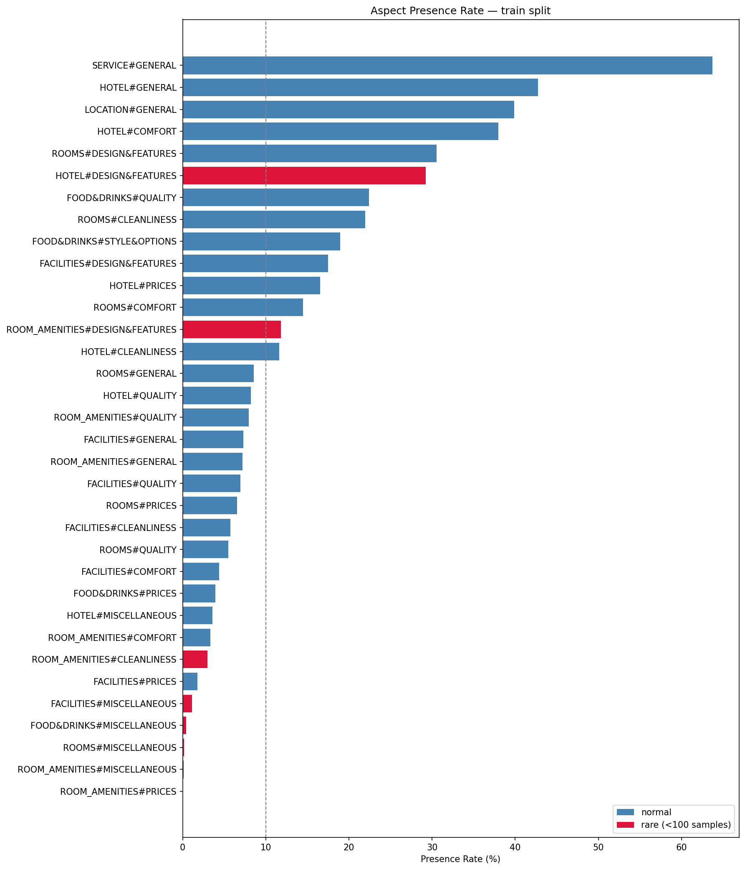
Hình 2. Tỷ lệ xuất hiện (presence rate) của 34 aspect trên train split — phân phối rất lệch: vài aspect chiếm phần lớn, nhiều aspect xuất hiện rất ít.
Kết luận quan trọng: với các aspect cực hiếm (ROOMS#MISCELLANEOUS, ROOM_AMENITIES#PRICES), model không có đủ signal để học — F1 trên những aspect này gần như chắc chắn thấp với mọi phương pháp. Các aspect này kéo macro F1 xuống, nhưng nhóm quyết định không loại bỏ chúng vì muốn giữ đúng benchmark VLSP 2018.

4.3 Phân phối độ dài review
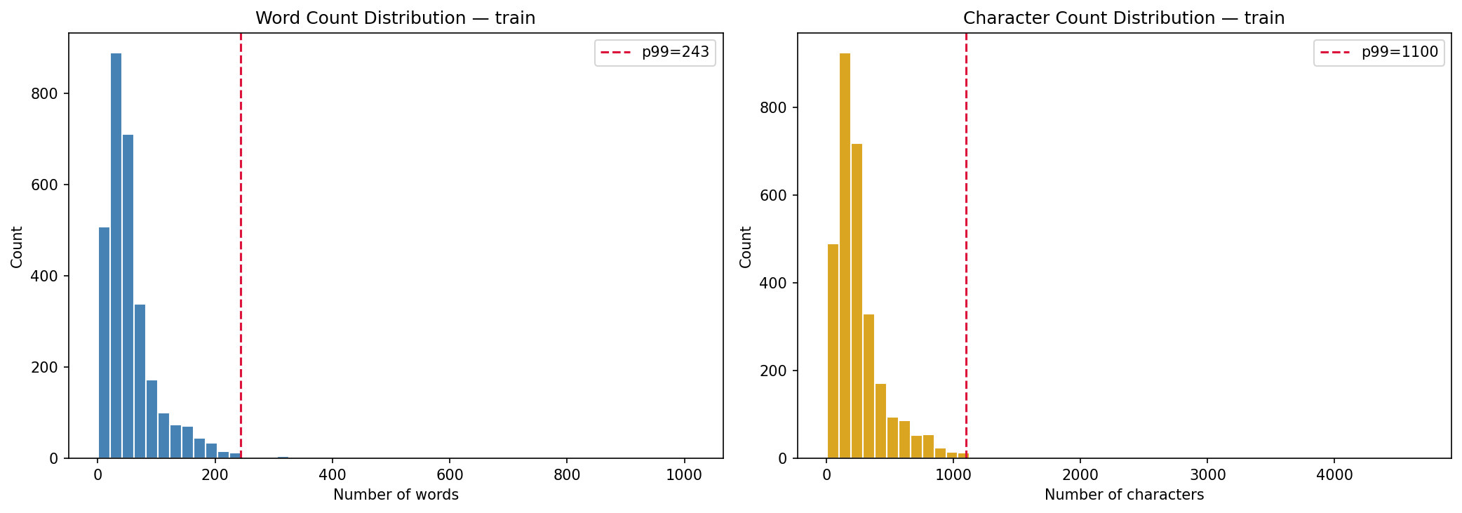
Hình 3. Phân phối độ dài review theo số từ trên train split — lệch phải mạnh với một số outlier dài đặc biệt.
Phân phối độ dài review lệch phải rõ rệt. Phần lớn review nằm trong khoảng 10-50 từ, nhưng tồn tại các outlier dài tới khoảng 1.000 từ. Các percentile đáng chú ý: p50 ≈ 25 từ, p95 ≈ 120 từ, p99 train = 243 từ, p99 dev = 159 từ. Sau bước word segmentation, một từ ghép có thể tách thành 1.5 token trung bình, nên con số tương đương về số token PhoBERT có thể là 1.5 × 243 ≈ 365 token cho p99 train.
Nhóm chọn MAX_SEQ_LEN = 256 cho PhoBERT. Lý do: 256 đủ phủ p95 độ dài với margin an toàn, vừa với giới hạn position embedding của PhoBERT base, và tiết kiệm VRAM cho batch size lớn hơn trên Kaggle T4 GPU. Với các review dài hơn (nằm giữa p95 và p99), truncate tail là chiến lược mặc định — đây là trade-off có thể chấp nhận được trong phạm vi bài tập lớn.

4.4 Pipeline tiền xử lý
Pipeline tiền xử lý gồm 5 bước xử lý tuần tự, được áp dụng thống nhất cho tất cả các thành phần hệ thống nhằm đảm bảo tính nhất quán trong so sánh kết quả.
# | Bước | Hàm | Mô tả
1 | Unicode NFC | normalize_unicode | Chuẩn hóa ký tự tổ hợp tiếng Việt về dạng precomposed
2 | Normalize whitespace | normalize_whitespace | Xóa newline, tab, khoảng trắng thừa, strip
3 | Teencode replacement | replace_teencode | ~60 cụm domain khách sạn, thay từ dài đến ngắn
4 | Remove special chars | remove_special_chars | Giữ chữ có dấu, số, và dấu câu cơ bản ., !?;:-/()
5 | Word segmentation | VnCoreNLPSegmenter | Dùng VnCoreNLP tách từ ghép, nối token bằng _
Bảng 4. Pipeline tiền xử lý 5 bước, được áp dụng thống nhất cho PhoBERT predictor và app PhoBERT + LLM Explanation.
Ví dụ minh họa pipeline:
ORIG: Rộng rãi KS mới nhưng rất vắng. Các dịch vụ chất lượng chưa cao và thiếu.
PROC: Rộng_rãi_khách_sạn_mới_nhưng_rất_vắng_._Các_dịch_vụ_chất_lượng_chưa_cao_và_thiếu_.
Baseline SVM sử dụng pipeline đơn giản hóa (chỉ chuẩn hóa chữ thường và loại bỏ ký tự đặc biệt) để đảm bảo tính độc lập trong so sánh.

5. Methodology
Phương pháp luận gồm ba thành phần: (1) baseline SVM + TF-IDF; (2) PhoBERT predictor; và (3) PhoBERT + LLM Explanation — hệ thống ứng dụng. Ba thành phần tạo thành một chuỗi phát triển tuyến tính: baseline xác định mức độ khó của bài toán, PhoBERT cung cấp bộ dự đoán có độ chính xác đủ để triển khai, và LLM chuyển hóa kết quả dự đoán thành output có giá trị thực tiễn.

5.1 Tổng quan kiến trúc hệ thống
Kiến trúc tổng thể của hệ thống được mô tả ở cấp cao như sau. Dữ liệu đầu vào (review tiếng Việt) đi qua pipeline tiền xử lý chung ở phần 4.4. Sau đó, hai predictor song song xử lý cùng dữ liệu: SVM baseline và PhoBERT — nhưng chỉ PhoBERT được đưa vào app thực tế. Output của PhoBERT là vector 34 aspect × 4 logit; qua argmax ta có prediction cho mỗi aspect. Ở tầng ứng dụng, các prediction có nhãn khác absent (present predictions) được đưa vào LLM (GPT-4o-mini) cùng với review gốc; LLM sinh JSON gồm giải thích, câu bằng chứng trích từ review, và gợi ý hành động. Streamlit UI hiển thị kết quả có cấu trúc.
Điểm thiết kế then chốt là sự tách biệt vai trò giữa classifier (PhoBERT) và explainer (LLM). PhoBERT được chọn là thành phần duy nhất sinh nhãn; LLM không có quyền thay đổi nhãn, chỉ diễn giải chúng. Bảo hiểm soft của ràng buộc này nằm trong prompt ("Không được thay đổi nhãn PhoBERT đã dự đoán"); bảo hiểm hard nằm ở logic app (app chỉ render nhãn từ output PhoBERT, không đọc lại nhãn từ output LLM). Cách tách này giữ metric F1 của hệ thống defend được, đồng thời tận dụng thế mạnh sinh ngôn ngữ tự nhiên của LLM.

5.2 Baseline — SVM + TF-IDF

Vai trò và lý do chọn
Baseline SVM + TF-IDF đóng vai trò mốc truyền thống trong báo cáo. Nó trả lời câu hỏi: "trước khi có pretrained language model, bài toán này giải đến đâu?". Nếu baseline đã đạt gần bằng PhoBERT, thì đầu tư pretrained không thực sự đáng; ngược lại, nếu baseline thấp đáng kể, chênh lệch chứng minh giá trị của pretrained representation. Baseline không được đưa vào app — nó tồn tại cho mục đích so sánh trong báo cáo.

Thiết kế chi tiết
Bài toán ABSA 34 aspect × 4 label được giải bằng 34 classifier SVM độc lập, mỗi classifier là một bài toán 4-class cho một aspect. Cách tiếp cận one-vs-rest + 34 classifier này đơn giản và phù hợp với baseline.
Tham số | Giá trị
Model | LinearSVC (scikit-learn)
Feature | TF-IDF unigram + bigram
max_features | 50,000
C | 1.0
class_weight | balanced
Preprocessing | lowercase + remove special chars (không teencode, không word segmentation)
Số classifier | 34 (mỗi aspect một classifier 4-class)
Input column | Review gốc (không dùng processed_review)
Bảng 5. Cấu hình chi tiết của baseline SVM + TF-IDF.

5.3 PhoBERT Predictor

Vai trò và phạm vi
PhoBERT Predictor là thành phần sinh nhãn chính của hệ thống. Thành phần này nhận một review khách sạn tiếng Việt và dự đoán 34 nhãn aspect-sentiment theo schema VLSP 2018 Hotel. App sản phẩm chỉ dùng output của PhoBERT làm nhãn; LLM ở phần sau chỉ giải thích, không thay đổi nhãn.
Kiến trúc training được tổ chức thành ba khối lớn: (1) kiến trúc tổng quan và objective multi-task; (2) preprocessing phù hợp PhoBERT; (3) encoder PhoBERT kết hợp Aspect-Aware Attention Pooling và Dual Head cho ACD/SPC.
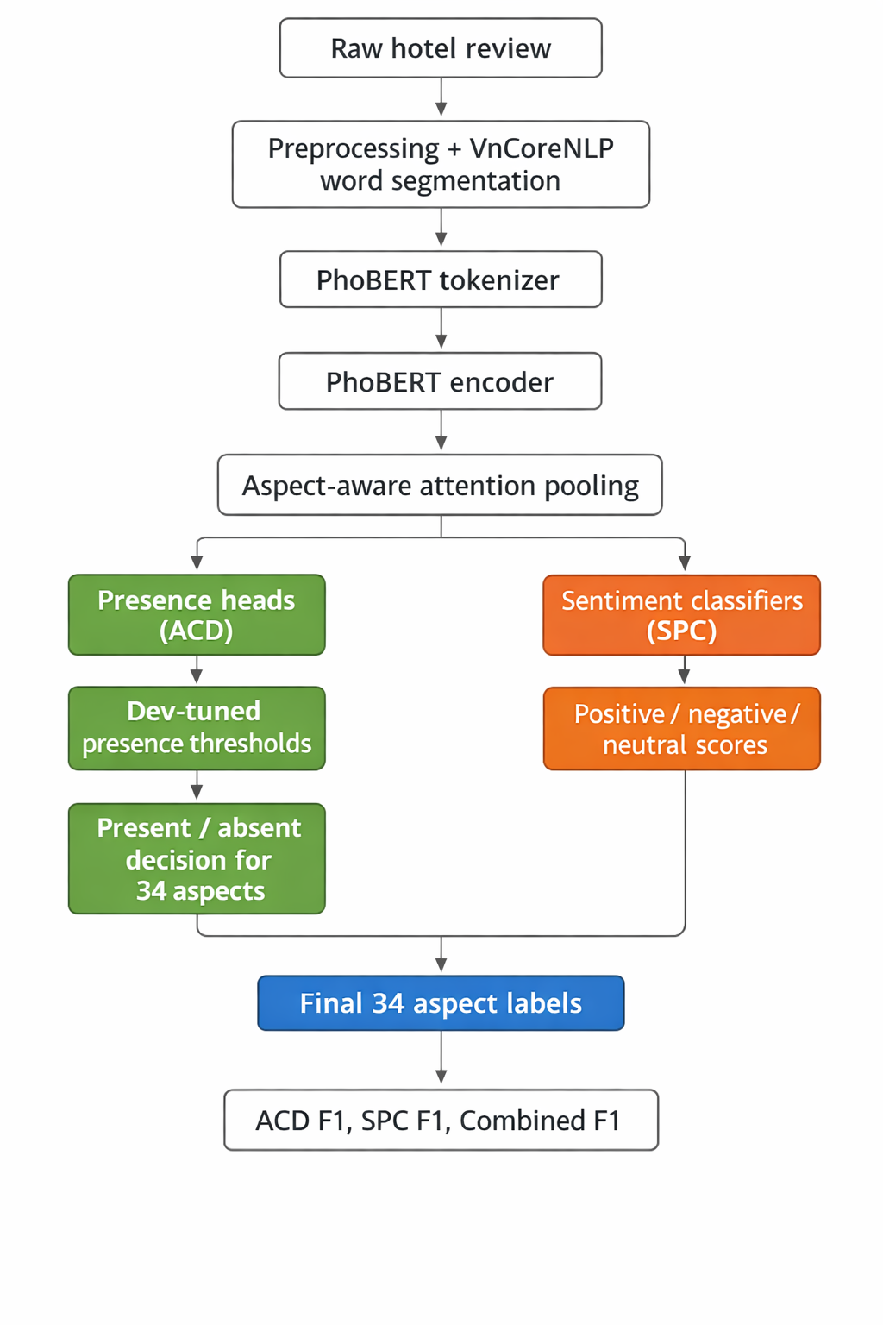
Hình 5. Kiến trúc tổng quan PhoBERT Predictor: preprocessing → PhoBERT encoder → aspect-aware attention pooling → dual head presence/sentiment.

Khối 1 — Kiến trúc tổng quan
Bài toán được mô hình hóa như multi-task learning trên 34 Aspect#Category. Với mỗi review, model trả về một vector 34 phần tử; mỗi phần tử nhận một trong bốn giá trị: absent, positive, negative, neutral. Thay vì dùng một classifier 4 lớp duy nhất cho toàn bộ output, mô hình học representation riêng cho từng aspect và có hai head riêng cho từng aspect.
Input: review đã được word-segmented bằng VnCoreNLP, sau đó tokenize bằng tokenizer của vinai/phobert-base-v2 với max_seq_len = 256.
Backbone: PhoBERT base v2, hidden size 768. Kết quả chính dùng encoder option cls_only vì test Combined F1 = 0.6218, cao hơn concat_4_layers = 0.6101 trong thí nghiệm hiện tại.
Pooling: Aspect-Aware Attention Pooling tạo representation riêng cho từng aspect, giúp mỗi aspect chú ý vào token liên quan trong cùng một review.
Output: Presence Head dự đoán aspect có xuất hiện hay không; Sentiment Head dự đoán positive/negative/neutral cho aspect đã xuất hiện.
Mục tiêu tối ưu là kết hợp hai loss, một cho phát hiện aspect (ACD) và một cho phân loại sentiment (SPC):
L = λ_p L_presence + λ_s L_sentiment, với λ_p = λ_s = 1.
Cách tách loss này phù hợp với định nghĩa task: ACD trả lời “aspect có được nhắc tới không?”, còn SPC trả lời “nếu aspect xuất hiện thì polarity là gì?”. Nếu gộp cả bốn lớp absent/positive/negative/neutral vào một classifier duy nhất, lớp absent chiếm ưu thế rất lớn và có thể làm sentiment classifier học kém hơn.

Khối 2 — Preprocessing
Preprocessing là bước bắt buộc vì PhoBERT được pretrain trên văn bản tiếng Việt đã word-segmented. Nếu input không được segment theo cùng chuẩn, tokenizer sẽ tách subword kém ổn định và representation của các cụm từ quan trọng như “nhân viên”, “khách sạn”, “phục vụ” bị suy giảm.
Chuẩn hóa text: loại khoảng trắng dư, chuẩn hóa Unicode, giữ lại dấu câu có ích cho sentiment.
VnCoreNLP word segmentation: chuyển cụm từ đa âm tiết thành token có gạch dưới, ví dụ “nhân viên” → “nhân_viên”, “phục vụ” → “phục_vụ”. Đây là cải tiến có tác động lớn nhất trong ablation: bỏ VnCoreNLP làm Combined F1 giảm mạnh so với pipeline chính.
PhoBERT BPE tokenization: chuyển processed_review thành input_ids và attention_mask. max_seq_len = 256 được chọn để giữ phần lớn review trong VLSP Hotel nhưng vẫn chạy được trên Kaggle T4.
Label encoding: mỗi review được mã hóa thành vector y ∈ {0,1,2,3}^34, với 0 = absent, 1 = positive, 2 = negative, 3 = neutral.
Attention mask được dùng ở cả PhoBERT encoder và attention pooling. Các token padding có mask bằng 0 nên không tham gia vào softmax attention.

Khối 3 — PhoBERT Encoder, Aspect-Aware Attention Pooling và Dual Head

PhoBERT Encoder
PhoBERT encoder nhận input_ids và attention_mask, sinh hidden states:
$$H = [h_{1}, … , h_{T}]$$
trong đó $h_{j}$ ∈ $R^{768}$ là vector ngữ cảnh của token j. Với cấu hình cls_only, mô hình dùng hidden size 768 nên checkpoint nhẹ hơn và tổng quát tốt hơn trên test set so với concat_4_layers.

Aspect-Aware Attention Pooling
Cơ chế này học một query vector $q_{i}$ ∈ $R^{128}$ cho mỗi aspect i. Hidden state từng token được chiếu xuống cùng không gian 128 chiều bằng $W_{proj}$, sau đó tính attention score giữa aspect query và token key.
Công thức Aspect-Aware Attention Pooling, với V là tập token hợp lệ sau khi loại padding bằng attention_mask:
$$k_{j} = tanh(W_{proj} · h_{j} + b_{proj})$$
với $W_{proj}$ ∈ $R^{128×768}$
$$s_{i,j} = {q_{i}}^{T} · k_{j}$$
$$α_{i,j} = \frac{exp(s_{i,j})}{\sum_{t∈V}{exp(s_{i,t})}}$$
$$r_{i} = \sum_{j∈V}{α_{i,j} · h_{j}}$$
với $r_{i}$ ∈ $R^{768}$
Vector $r_{i}$ là representation riêng của aspect i. Ví dụ, với câu "Phòng sạch nhưng nhân viên phục vụ chậm", aspect ROOMS#CLEANLINESS có xu hướng chú ý vào "Phòng", "sạch", còn SERVICE#GENERAL chú ý vào "nhân_viên", "phục_vụ", "chậm". Đây là lý do attention pooling dễ giải thích hơn dùng một vector CLS chung cho mọi aspect.

Dual Head
Từ $r_{i}$, model sử dụng hai head:
Presence Head: Linear(768 → 1) + sigmoid để sinh:
$$p_{i} = P({aspect}_{i} present | review)$$
Ngưỡng mặc định là 0.5; trong đánh giá notebook có thêm threshold tuning trên dev để tối ưu Combined F1.
Sentiment Head: MLP classifier cho ba sentiment khi aspect present. Kiến trúc cụ thể:
Linear(hidden → hidden) → GELU → Dropout(0.2) → LayerNorm → Linear(hidden → 4)
Khi split loss, các logit sentiment chính là ba lớp positive / negative / neutral.

Loss Functions
Loss presence: Binary Cross-Entropy trên 34 aspect.
Loss sentiment: Focal Cross-Entropy với $γ = 2.0$ trên các aspect present, giúp model tập trung hơn vào mẫu khó và giảm ảnh hưởng của class imbalance.

Các tham số training chính và lý do chọn
- learning_rate = 1e-4: thí nghiệm lr = 2e-5 cho kết quả thấp hơn; 1e-4 giúp head mới học đủ nhanh trong dữ liệu nhỏ.
- batch_size = 8, grad_accumulation_steps = 2: batch hiệu dụng 16, cân bằng giữa ổn định gradient và giới hạn VRAM.
- AdamW, weight_decay = 0.01: phù hợp fine-tuning Transformer và giảm overfitting.
- head_lr_mult = 5.0, layerwise_lr_decay = 0.92: head task-specific học nhanh hơn, các layer thấp của PhoBERT cập nhật nhẹ hơn để tránh quên tri thức ngôn ngữ.
- dropout = 0.2, max_grad_norm = 1.0, gradient_checkpointing = True: giảm overfitting, ổn định gradient và tiết kiệm VRAM khi train trên T4.
- rare oversampling và rare loss multipliers: tăng tín hiệu cho các aspect hiếm, vì macro F1 tính đều trên aspect chứ không ưu tiên aspect nhiều mẫu.
Kết quả cuối cùng chọn single model cls_only: ACD F1 = 0.6849, SPC F1 = 0.5587, Combined F1 = 0.6218 trên test. Model concat_4_layers có nhiều tham số hơn nhưng test Combined F1 thấp hơn, nên không được chọn làm kết quả chính.

5.4 PhoBERT + LLM Explanation — Hệ thống ứng dụng
Vai trò và động lực
Đây là sản phẩm demo cuối cùng của bài tập lớn, đóng gói thành ứng dụng web Streamlit. Thành phần này không phải là classifier mới — nó tái sử dụng PhoBERT ở phần 5.3 cho việc sinh nhãn — và cũng không thay đổi nhãn của PhoBERT. Vai trò duy nhất của LLM là diễn giải các nhãn đã có thành output có giá trị cho người dùng cuối (chủ khách sạn).
Câu hỏi mà thành phần này trả lời là: "có được nhãn rồi thì sao?". Chỉ biết một review nhắc tới ROOMS#CLEANLINESS với nhãn negative chưa đủ — chủ khách sạn còn cần biết câu nào trong review dẫn đến nhãn đó (evidence), lý do vì sao review đó mang sắc thái đó (explanation), và hành động đề xuất (recommended action). LLM là công cụ phù hợp để sinh ba thông tin này vì nó mạnh ở sinh ngôn ngữ tự nhiên.
Lý do tách vai giữa predictor và explainer
- PhoBERT đã có metric Combined F1 = 0.6218 có thể defend được trong báo cáo. Nếu cho LLM thay đổi nhãn, metric này không còn ý nghĩa vì không ai đảm bảo output cuối cùng có cùng F1.
- LLM mạnh ở sinh ngôn ngữ nhưng yếu ở tuân thủ nhất quán schema 34 aspect × 4 label. Giao cho LLM công việc sinh nhãn là giao nhầm việc.
- Phân vai rõ ràng giúp debug dễ hơn: nếu nhãn sai, lỗi nằm ở PhoBERT; nếu giải thích sai, lỗi nằm ở LLM. Không có overlap trách nhiệm.
- Cách này còn giảm chi phí API: LLM chỉ được gọi một lần cho mỗi review, và chỉ sinh explanation cho các aspect thực sự xuất hiện (present predictions), thay vì 34 aspect.
Pipeline của ứng dụng thực tế của nhóm gồm các bước sau:
- Người dùng nhập một review (text trực tiếp) hoặc upload file CSV/XLSX có cột review_text.
- App tiền xử lý review bằng pipeline giống PhoBERT (Unicode NFC → normalize whitespace → teencode → remove special chars → VnCoreNLP segmentation).
- PhoBERT dự đoán nhãn cho toàn bộ 34 aspect (vector 34 × 4 logit → argmax mỗi aspect).
- Các aspect có nhãn khác absent (present predictions) được lọc ra; chỉ những aspect này được đưa vào prompt cho LLM.
- LLM (GPT-4o-mini qua OpenAI API) sinh JSON với schema cố định: items (mỗi item gồm aspect, sentiment, explanation, evidence, evidence_uncertain), overall_summary, recommended_action.
- App check evidence: với mỗi item, thử substring match câu evidence vào review gốc (đã chuẩn hóa). Nếu không match, flag evidence_uncertain = true để báo người dùng.
- Streamlit UI hiển thị kết quả có cấu trúc: aspect list với màu sentiment, evidence highlighted trong review, explanation dưới dạng bullet, và recommended_action cuối trang.
Prompt cho LLM được thiết kế theo một số nguyên tắc:
- Temperature thấp (0.0-0.2) để explanation deterministic, không sáng tạo hay thêm thông tin không có trong review.
- Output bắt buộc là JSON với schema cố định. App parse bằng json.loads; nếu parse fail, app hiển thị lỗi rõ ràng và cho người dùng retry, không cố parse lỏng lẻo.
- Prompt chứa chỉ thị rõ: "Bạn không được thay đổi nhãn PhoBERT đã dự đoán. Nhiệm vụ của bạn là giải thích vì sao nhãn đó đúng dựa trên review."
- Evidence phải là một substring của review gốc (sau khi normalize Unicode NFC). Nếu LLM sinh evidence không khớp, substring check sẽ fail và flag evidence_uncertain = true.
- Recommended action được yêu cầu ở dạng câu ngắn hành động: "Kiểm tra và chỉnh sửa...", "Duy trì...", "Xem xét cải thiện...". Không được chung chung kiểu "nên cải thiện dịch vụ".
Metric đánh giá chất lượng explanation và recommendation — JSON parse rate, aspect preservation rate, sentiment preservation rate, evidence substring match rate, manual rubric — được báo cáo ở phần 6.5.4.

6. Experiments and Results

6.1 Setup thí nghiệm
- Metric: ACD F1, SPC F1 và Combined F1; tất cả là macro-average trên 34 aspect.
- Dữ liệu: dùng cùng ba split train/dev/test của VLSP 2018 Hotel như mô tả ở phần 4.1
- PhoBERT: train trên Kaggle T4 GPU 16 GB, CUDA 11.8, PyTorch 2.1; seed = 42.
- SVM baseline: chạy CPU local bằng scikit-learn 1.3, deterministic theo thiết kế.
- LLM explanation: dùng GPT-4o-mini qua OpenAI API để giải thích output PhoBERT, không dùng LLM làm predictor thay thế.

6.2 Kết quả SVM + TF-IDF Baseline
Phương pháp SVM + TF-IDF được triển khai với vai trò baseline tham chiếu, đại diện cho nhóm phương pháp truyền thống không sử dụng pretrained language model. Mục đích chính là thiết lập ngưỡng tối thiểu để đánh giá mức độ cải thiện mà PhoBERT mang lại.
Bảng 6.2.1 trình bày kết quả của phương pháp này trên tập dev và tập test.
Split | ACD F1 | SPC F1 | Combined F1
Dev | 0.4045 | 0.2364 | 0.3204
Test | 0.4074 | 0.2272 | 0.3173
Bảng 6.2.1. Kết quả SVM + TF-IDF trên tập dev và tập test.
Chênh lệch giữa dev và test rất nhỏ (ΔCombined = 0.0031), cho thấy baseline hoạt động ổn định và không có dấu hiệu overfit.
Điểm đáng chú ý là khoảng cách lớn giữa ACD F1 (0.4074) và SPC F1 (0.2272), chênh nhau tới 0.18 điểm. Sự chênh lệch này phản ánh hai giới hạn cơ bản của biểu diễn TF-IDF. Đối với bài toán phát hiện aspect (ACD), sự xuất hiện của các từ khoá rõ ràng trong review — chẳng hạn "phòng" gợi ý aspect ROOMS, "nhân viên" gợi ý SERVICE — tạo điều kiện để SVM học được ranh giới tuyến tính khá hiệu quả trên không gian feature thưa. Tuy nhiên, đối với bài toán phân loại cực tính (SPC), TF-IDF bộc lộ giới hạn căn bản: hai câu "phòng rất sạch" và "phòng không sạch" có biểu diễn vector rất gần nhau ở mức unigram, trong khi thông tin phủ định nằm ở cấu trúc cú pháp mà bag-of-words không nắm bắt được. Các cấu trúc ngôn ngữ phức tạp hơn như so sánh, nhượng bộ hay châm biếm hoàn toàn nằm ngoài khả năng biểu diễn của phương pháp này.
Combined F1 = 0.3173 được xem là ngưỡng tham chiếu tối thiểu. Bất kỳ phương pháp nào không vượt qua ngưỡng này đều thiếu giá trị triển khai thực tế.

6.3 Kết quả Fine-tune PhoBERT và Ablation Study

6.3a Kết quả fine-tune và các cấu hình ablation
Nhóm thực hiện bốn cấu hình thực nghiệm với seed, hyperparameter và dữ liệu được giữ nguyên, chỉ thay đổi hai biến độc lập: (1) có hoặc không sử dụng VnCoreNLP word segmentation trong bước tiền xử lý và (2) phương án encoder (cls_only hoặc concat_4_layers). Thiết kế này đảm bảo mỗi kết luận chỉ chịu ảnh hưởng của đúng một yếu tố thay đổi, tránh nhiễu từ các biến confound.
Cấu hình | Preprocessing | Encoder | ACD F1 | SPC F1 | Combined F1
A | Không VnCoreNLP | cls_only | 0.3063 | 0.2329 | 0.2681
B | Không VnCoreNLP | concat_4_layers | 0.3102 | 0.2200 | 0.2625
C | VnCoreNLP | concat_4_layers | 0.6827 | 0.5374 | 0.6101
D (Best) | VnCoreNLP | cls_only | 0.6849 | 0.5587 | 0.6218
Bảng 6.3.1. Kết quả bốn cấu hình thực nghiệm trên tập test (600 mẫu). Cấu hình D là mô hình chính được chọn.
Kết quả phân chia thành hai nhóm rõ rệt. Các cấu hình A và B không sử dụng VnCoreNLP đều đạt Combined F1 thấp hơn cả baseline SVM (0.3173), cho thấy PhoBERT khi nhận đầu vào không đúng định dạng bị suy giảm hiệu năng nghiêm trọng. Ngược lại, các cấu hình C và D sử dụng VnCoreNLP đều vượt baseline một cách đáng kể, khẳng định vai trò không thể thiếu của bước tiền xử lý này. Trong nhóm có VnCoreNLP, cấu hình D (cls_only) đạt SPC F1 cao hơn cấu hình C (concat_4_layers) 0.0213 điểm và Combined F1 cao hơn 0.0117 điểm.

Bảng 6.3.2 trình bày kết quả chi tiết ACD F1 và SPC F1 cho từng aspect trên tập test.
Aspect | ACD F1 | SPC F1 | Support | Ghi chú
FACILITIES#CLEANLINESS | 0.5455 | 0.3333 | 5 | —
FACILITIES#COMFORT | 0.6538 | 0.4626 | 26 | —
FACILITIES#DESIGN&FEATURES | 0.7167 | 0.5754 | 65 | —
FACILITIES#GENERAL | 0.5926 | 0.9495 | 21 | —
FACILITIES#MISCELLANEOUS | 0.0000 | 0.0000 | 8 | Rare
FACILITIES#PRICES | 0.6471 | 0.6250 | 13 | —
FACILITIES#QUALITY | 0.8542 | 0.5595 | 51 | —
FOOD&DRINKS#MISCELLANEOUS | 0.5000 | 0.3333 | 3 | Rare
FOOD&DRINKS#PRICES | 0.7500 | 0.6667 | 9 | —
FOOD&DRINKS#QUALITY | 0.9394 | 0.8773 | 129 | —
FOOD&DRINKS#STYLE&OPTIONS | 0.9076 | 0.8171 | 124 | —
HOTEL#CLEANLINESS | 0.8986 | 0.5725 | 67 | —
HOTEL#COMFORT | 0.7633 | 0.7869 | 94 | —
HOTEL#DESIGN&FEATURES | 0.8261 | 0.5818 | 85 | Rare
HOTEL#GENERAL | 0.8947 | 0.8208 | 151 | —
HOTEL#MISCELLANEOUS | 0.3226 | 0.1769 | 68 | —
HOTEL#PRICES | 0.8493 | 0.5752 | 71 | —
HOTEL#QUALITY | 0.5000 | 0.3704 | 13 | —
LOCATION#GENERAL | 0.9798 | 0.8032 | 221 | —
ROOMS#CLEANLINESS | 0.9282 | 0.7115 | 200 | —
ROOMS#COMFORT | 0.7963 | 0.6263 | 93 | —
ROOMS#DESIGN&FEATURES | 0.8916 | 0.7444 | 198 | —
ROOMS#GENERAL | 0.7339 | 0.5950 | 57 | —
ROOMS#MISCELLANEOUS | 0.0000 | 0.0000 | 4 | Rare
ROOMS#PRICES | 0.7143 | 0.5816 | 29 | —
ROOMS#QUALITY | 0.7000 | 0.5079 | 10 | —
ROOM_AMENITIES#CLEANLINESS | 0.7921 | 0.6211 | 46 | Rare
ROOM_AMENITIES#COMFORT | 0.8143 | 0.5840 | 68 | —
ROOM_AMENITIES#DESIGN&FEATURES | 0.8028 | 0.5785 | 144 | Rare
ROOM_AMENITIES#GENERAL | 0.6988 | 0.6497 | 32 | —
ROOM_AMENITIES#MISCELLANEOUS | 0.0000 | 0.0000 | 3 | Rare
ROOM_AMENITIES#PRICES | 0.0000 | 0.0000 | 1 | Rare
ROOM_AMENITIES#QUALITY | 0.6043 | 0.4927 | 59 | —
SERVICE#GENERAL | 0.9844 | 0.8563 | 416 | —
Bảng 6.3.2. Kết quả ACD F1 và SPC F1 per-aspect trên tập test (600 mẫu) của mô hình cls_only + VnCoreNLP. "Rare": aspect được áp dụng kỹ thuật xử lý đặc biệt.
Kết quả per-aspect cho thấy sự phân bố không đồng đều rõ rệt theo mức độ phổ biến của từng aspect trong tập training. Các aspect có support lớn và ngữ nghĩa rõ ràng đạt hiệu năng cao nhất:
- SERVICE#GENERAL
- LOCATION#GENERAL
- FOOD&DRINKS#QUALITY
- FOOD&DRINKS#STYLE&OPTIONS.
Đối với nhóm rare aspect, kết quả phân chia thành hai nhóm rõ rệt và phản ánh trực tiếp giới hạn của dữ liệu. Ba aspect MISCELLANEOUS (FACILITIES, ROOMS, ROOM_AMENITIES) với support chỉ 3–8 mẫu test và ROOM_AMENITIES#PRICES với duy nhất 1 mẫu đều đạt F1 = 0.0 — đây là kết quả có thể dự đoán được: khi tập training quá ít mẫu, ngay cả kết hợp ba kỹ thuật rare handling cũng không đủ để mô hình học pattern đáng tin cậy. ROOM_AMENITIES#PRICES được loại khỏi evaluation chính thức. Tuy nhiên, nhóm rare aspect có support hợp lý hơn (46–144 mẫu) đạt kết quả tốt, tương đương các common aspect, cho thấy bộ kỹ thuật oversampling và loss multiplier đã phát huy hiệu quả khi có đủ mẫu training để học, các aspect đó bao gồm:
- ROOM_AMENITIES#CLEANLINESS
- ROOM_AMENITIES#DESIGN&FEATURES
- HOTEL#DESIGN&FEATURES

6.3b Phân tích nguyên nhân PhoBERT cls_only đạt kết quả tốt nhất
Combined F1 = 0.6218 của cấu hình D là kết quả của sự phối hợp giữa bốn yếu tố kỹ thuật đã được trình bày chi tiết trong phần kiến trúc hệ thống (mục 5.3).
Thứ nhất, VnCoreNLP word segmentation là yếu tố có tác động lớn nhất, đảm bảo đầu vào khớp với định dạng pretrain của PhoBERT. Khi bỏ bước này (cấu hình A và B), mô hình nhận các token chưa được ghép từ và buộc phải học lại ngữ nghĩa từ đầu với 3.000 mẫu training — điều không khả thi cho bài toán 34 × 4 nhãn, dẫn đến kết quả thấp hơn cả baseline SVM.
Thứ hai, Aspect-Aware Attention Pooling xây dựng biểu diễn riêng biệt cho từng aspect thay vì dùng chung vector [CLS], cho phép mỗi classifier head tập trung vào đúng vùng ngữ nghĩa liên quan trong câu. Việc cls_only vượt concat_4_layers về SPC F1 cho thấy với dataset nhỏ, mô hình nhẹ hơn tổng quát hóa tốt hơn — mở rộng chiều hidden lên 3.072 làm tăng rủi ro overfitting trên classifier head.
Thứ ba, kiến trúc Dual Head với Split Loss tách bài toán ACD và SPC thành hai subtask độc lập, loại bỏ sự nhiễu loạn giữa hai nhiệm vụ khi học chung một loss. Presence Head chuyên biệt cho detection, Sentiment Head tập trung vào phân loại cực tính trên các mẫu present, với Focal Loss giúp mô hình chú trọng vào các trường hợp khó và nhãn thiểu số.
Thứ tư, bộ kỹ thuật xử lý rare aspect — oversampling có trọng số, loss multiplier và class weighting — bổ sung gradient cho các aspect ít mẫu mà không làm suy giảm hiệu năng trên các aspect phổ biến. Kết quả và phân tích chi tiết của nhóm rare aspect được trình bày riêng trong mục 6.3a.2 bên dưới.

6.3c Phân tích Learning Curve của mô hình tốt nhất
Hình 6.3.1 trình bày learning curve của mô hình cls_only + VnCoreNLP (seed = 42, max_epochs = 20, best checkpoint epoch 16).
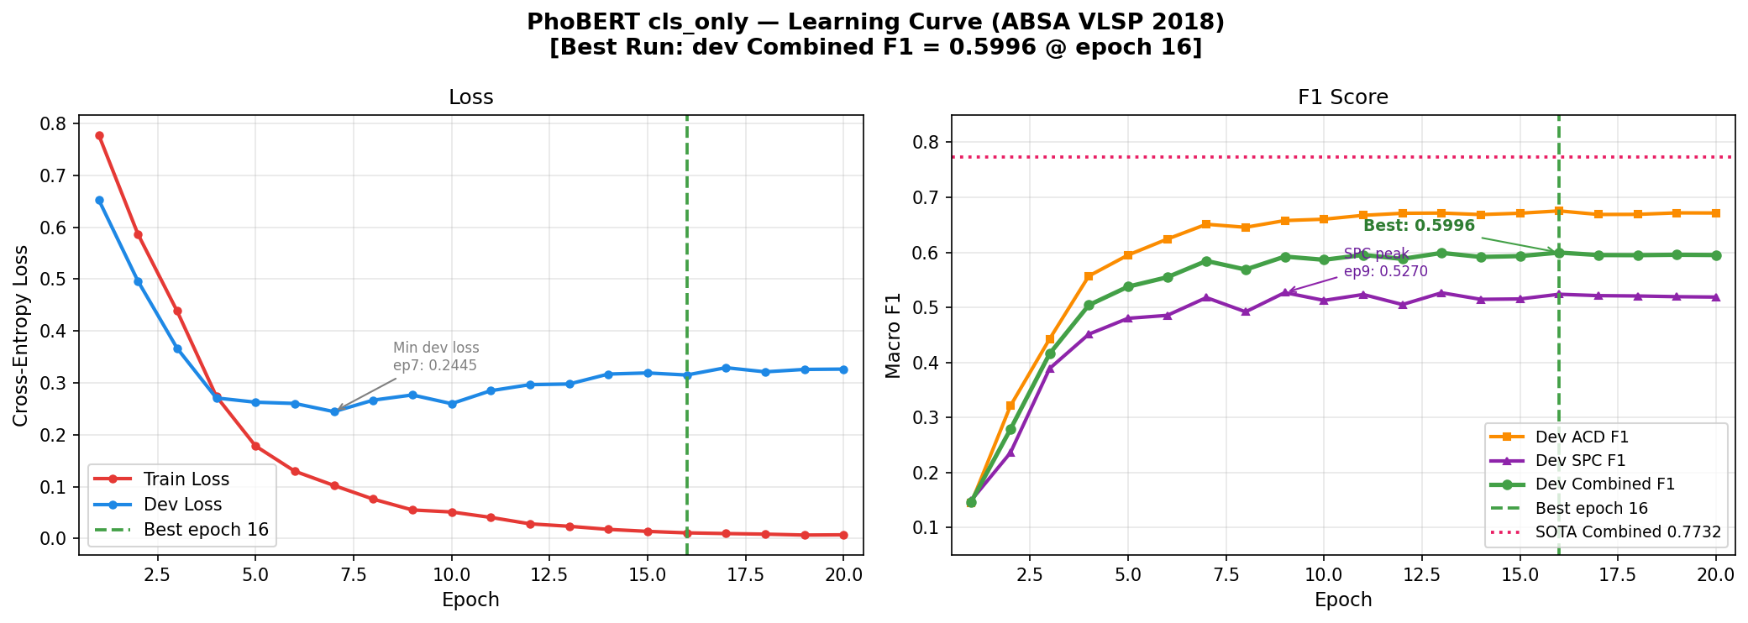
Hình 6.3.1. Learning curve PhoBERT cls_only — Loss (trái) và F1 Score (phải). Đường nét đứt xanh lá: best epoch 16. Đường nét chấm hồng: SOTA Combined F1 = 0.7732.
Trên biểu đồ Loss (trái), Train Loss giảm liên tục từ 0.778 (epoch 1) xuống 0.007 (epoch 20), trong khi Dev Loss giảm đến mức thấp nhất tại epoch 7 (0.2445) rồi tăng dần và ổn định quanh 0.315–0.327. Sự phân kỳ này phản ánh hiện tượng mô hình trở nên overconfident từ epoch 8 trở đi: các dự đoán sai trên tập dev được đưa ra với xác suất ngày càng cao, bị phạt mũ lũy thừa bởi Cross-Entropy loss. Trên biểu đồ F1 (phải), Dev ACD F1 tiếp tục tăng từ 0.651 (epoch 7) lên 0.675 (epoch 16), trong khi Dev SPC F1 bão hoà sớm tại epoch 9 (0.527) và dao động trong khoảng hẹp về sau.
Hai xu hướng trái chiều giữa Loss và F1 phản ánh sự khác biệt về bản chất: Loss đo mức độ tự tin của dự đoán, còn F1 chỉ quan tâm đến quyết định đúng/sai so với ngưỡng — do đó mô hình có thể cải thiện khả năng phân biệt aspect (F1 tăng) trong khi đồng thời trở nên overconfident (Loss tăng). Việc chọn tiêu chí early stopping theo Combined F1 thay vì Dev Loss là một đánh đổi có chủ đích: so với việc dừng ở epoch 7, chiến lược này thu được +0.015 Combined F1 trên dev nhưng phải chấp nhận calibration drift — ngưỡng 0.5 không còn phù hợp đồng đều cho tất cả aspect. Đây chính là lý do bước threshold tuning per-aspect được thiết kế như một phần bắt buộc của pipeline sau training, bù đắp calibration drift và đóng góp thêm +0.022 Combined F1 trên tập test, đưa kết quả cuối cùng lên 0.6218.

6.4 Bảng Kết Quả Tổng Hợp
Bảng 6.4.1 tổng hợp kết quả của các phương pháp chính trên tập test, cung cấp cái nhìn toàn diện về mức độ cải thiện mà PhoBERT mang lại so với baseline.
Phương pháp | ACD F1 | SPC F1 | Combined F1
SVM + TF-IDF (Baseline) | 0.4074 | 0.2272 | 0.3173
PhoBERT concat_4_layers + VnCoreNLP | 0.6827 | 0.5374 | 0.6101
PhoBERT cls_only + VnCoreNLP (Best) | 0.6849 | 0.5587 | 0.6218
Bảng 6.4.1. Kết quả tổng hợp các phương pháp trên tập test (600 mẫu).
PhoBERT cls_only vượt SVM baseline 0.3045 điểm Combined F1 tuyệt đối, tương đương +95.9% tương đối — gần gấp đôi hiệu năng baseline. Cải thiện đặc biệt rõ rệt ở SPC F1: mức tăng +0.3315 (+145.9%) cho thấy PhoBERT đã khắc phục được điểm yếu căn bản nhất của TF-IDF trong bài toán phân loại cực tính. ACD F1 tăng +0.2775 (+68.1%), cho thấy mức cải thiện đồng đều và thực chất ở cả hai subtask.
Sự vượt trội này xuất phát từ ba lợi thế cấu trúc căn bản mà SVM + TF-IDF không thể có được. Thứ nhất, PhoBERT tạo ra biểu diễn contextual cho từng token — nghĩa của mỗi từ được mã hóa phụ thuộc vào toàn bộ ngữ cảnh xung quanh, cho phép phân biệt "phòng không sạch" và "phòng rất sạch" ở mức biểu diễn vector, điều mà TF-IDF bag-of-words không thể thực hiện. Thứ hai, tri thức ngôn ngữ đã được PhoBERT tích lũy qua quá trình pretrain trên 20GB văn bản tiếng Việt — bao gồm các pattern cú pháp, ngữ nghĩa và cấu trúc phủ định — được kế thừa trực tiếp vào bài toán ABSA thông qua fine-tuning, thay vì phải học từ đầu từ 3.000 mẫu. Thứ ba, kiến trúc per-aspect với Attention Pooling và Dual Head cho phép mô hình xây dựng biểu diễn riêng biệt và tối ưu cho từng aspect đồng thời chia sẻ thông tin qua shared encoder, khắc phục giới hạn của 34 classifier hoàn toàn độc lập trong SVM.
Với Combined F1 = 0.6218, PhoBERT cls_only đạt mức hiệu năng đủ để cung cấp phân tích aspect-based sentiment có giá trị thực tiễn trong bối cảnh review khách sạn tiếng Việt. Khoảng cách gần gấp đôi so với SVM baseline khẳng định rằng đầu tư vào pretrained language model kết hợp với pipeline tiền xử lý phù hợp là hướng tiếp cận đúng đắn cho bài toán ABSA tiếng Việt với tập dữ liệu quy mô nhỏ.

6.5 Đánh giá chất lượng Explanation và Recommendation
Phần này trình bày kết quả đánh giá định lượng chất lượng của thành phần LLM Explanation trong hệ thống ứng dụng ở phần 5.4. Vì LLM đóng vai trò explainer không phải classifier nên không có metric F1 để đo trực tiếp. Nhóm thiết kế ba phương pháp đánh giá độc lập, mỗi phương pháp kiểm chứng một loại hallucination khác nhau — gọi tắt là M1, M2, M3 — được chạy trên N = 200 mẫu từ tập test với GPT-4o-mini trên môi trường Kaggle T4.
Trước khi trình bày kết quả, cần lưu ý một điểm kỹ thuật: trong 200 lần gọi LLM, 81 lượt (40,5%) GPT-4o-mini trả về JSON không parse được (thiếu dấu ngoặc, thêm text ngoài JSON, ...). Tất cả metric M1 và M2 được tính trên 119 mẫu parse thành công, tổng cộng 399 explanation items. Parse fail phản ánh vấn đề JSON formatting của model — không ảnh hưởng đến chất lượng 119 mẫu hợp lệ. Trong sản phẩm thực tế, parse fail có thể giảm đáng kể bằng cách thêm response_format={"type": "json_object"} vào API call.

6.5.1 Label Consistency (LLM không bịa label)
Phương pháp: hàm validate_explanation_items() trong pipeline explain_batch() tự động kiểm tra từng item LLM sinh ra. Nếu LLM tự thêm một aspect không nằm trong danh sách PhoBERT đã predict (tức bịa aspect), item đó bị drop. Nếu LLM đổi sentiment khác với PhoBERT, sentiment được restore về đúng nhãn gốc. Sau khi chạy xong, đọc lại metadata về số lượng bị drop và bị sửa. Cả hai đều bằng 0 đồng nghĩa LLM tuân thủ hoàn toàn label scheme của PhoBERT.
Chỉ số | Kết quả
N mẫu xử lý | 200 (81 parse fail bị skip)
Tổng LLM items sinh ra | 399
Dropped spurious aspect | 0
Sentiment restored | 0
Aspect Preservation Rate | 100,0%
Sentiment Consistency Rate | 100,0%
Overall Label Accuracy | 100,0%
Bảng 11. Kết quả M1 — Label Consistency trên 200 mẫu test.
Không có item nào bị loại hoặc sửa. LLM chỉ nhận danh sách aspect/sentiment đã predict từ PhoBERT rồi viết explanation — không tự bịa aspect mới, không đổi nhãn. Đây là bằng chứng mạnh nhất về label consistency: ràng buộc cứng trong pipeline đảm bảo output LLM không bao giờ làm lệch nhãn PhoBERT.

6.5.2 BERTScore Evidence Groundedness (LLM không bịa câu trích)
Phương pháp: với mỗi explanation item có evidence khác rỗng, tính BERTScore F1 giữa chuỗi evidence và review gốc: F1(evidence, review). Score cao cho thấy các token trong evidence xuất hiện (về mặt ngữ nghĩa) trong review gốc, tức evidence được trích từ review thật chứ không phải bịa. Backbone dùng vinai/phobert-base-v2 (num_layers=10) — PhoBERT là model pretrain trên tiếng Việt, phù hợp hơn BERT-base-multilingual cho cặp chuỗi tiếng Việt. Tham số num_layers=10 là bắt buộc vì PhoBERT không có trong registry mặc định của thư viện bert_score (registry chỉ chứa khoảng 130 model đã biết).
Chỉ số | Kết quả
N mẫu | 200
Evidence items được score | 377
Backbone | vinai/phobert-base-v2 (num_layers=10)
Mean BERTScore Precision | 0,7709
Mean BERTScore Recall | 0,4396
Mean BERTScore F1 | 0,5535
Citation | Zhang et al. 2020 — BERTScore: Evaluating Text Generation with BERT
Bảng 12. Kết quả M2 — BERTScore Evidence Groundedness trên 200 mẫu test.
Precision 0,7709 nghĩa là khoảng 77% token trong chuỗi evidence của LLM tương ứng ngữ nghĩa với token trong review gốc — mức cao, cho thấy evidence bám sát review. Recall thấp hơn (0,4396) là bình thường và mong đợi: evidence chỉ là đoạn trích ngắn về một aspect cụ thể, không cover toàn bộ nội dung review. BERTScore F1 = 0,5535 được chọn làm chỉ số báo cáo vì là trung bình điều hòa của hai chiều.

6.5.3 Human Rubric (LLM không bịa diễn giải)
M1 và M2 là metric tự động. M3 bổ sung góc nhìn của người đọc: liệu nội dung explanation và recommended_action có thật sự dựa trên review không, hay bịa thêm thông tin không tồn tại? 30 mẫu được chọn ngẫu nhiên (seed=42) để đánh giá thủ công, với phân phối: 18 mẫu có recommended_action và 12 mẫu không có. Việc giữ cả hai loại giúp đánh giá riêng phần explanation (faithfulness) và phần gợi ý hành động (usefulness). 12 mẫu không có recommended_action hầu hết là các mẫu có sentiment positive — LLM không sinh gợi ý cải tiến khi khách đã hài lòng; do đó cột usefulness để trống ở các dòng này.
Hai tiêu chí annotation: (1) Faithfulness (0–2): 0 = hallucination (thông tin bịa không tồn tại trong review), 1 = phần lớn trung thực (suy diễn hơi quá hoặc khái quát lệch nhẹ nhưng không sai thực chất), 2 = hoàn toàn trung thực (evidence và explanation đều có căn cứ rõ ràng từ review). (2) Usefulness (0–2): 0 = không hữu ích, 1 = hữu ích một phần (đúng hướng nhưng chung chung hoặc một phần không thực tế), 2 = rất hữu ích (cụ thể, actionable, phù hợp với aspect và sentiment).
Quy trình annotation: với mỗi mẫu, đọc review gốc, đối chiếu evidence (kiểm tra có phải substring hoặc paraphrase gần sát không), kiểm tra explanation_item (suy luận có logic và bám sát evidence không), kiểm tra overall_summary (có phản ánh trung thực cả review không), và kiểm tra recommended_action (có thực thi được không, có phù hợp với vấn đề được phát hiện không).
Tiêu chí | Faithfulness (N=30) | Usefulness (N=18)
Score 2 (evidence và explanation có căn cứ rõ ràng từ review / gợi ý cụ thể và khả thi) | 26/30 = 86,7% | 12/18 = 66,7%
Score 1 (suy diễn hơi quá mức hoặc gợi ý một phần không thực tế) | 4/30 = 13,3% | 6/18 = 33,3%
Score 0 (thông tin bịa không có trong review / gợi ý không liên quan đến vấn đề phát hiện) | 0/30 = 0,0% | 0/18 = 0,0%
Mean | 1,867 / 2,0 | 1,667 / 2,0
Stdev | 0,346 | 0,485
Bảng 13. Kết quả M3 — Human Rubric trên 30 mẫu được chọn ngẫu nhiên.
Không có trường hợp nào bị chấm score 0 ở bất kỳ tiêu chí nào — tức không phát hiện hallucination hoàn toàn trong 30 mẫu khảo sát. 86,7% mẫu đạt Faithfulness = 2 (evidence là substring chính xác từ review, explanation có căn cứ). 4 trường hợp Faithfulness = 1 đều là trường hợp LLM suy diễn hơi quá hoặc summary khái quát lệch: (a) rank 5: summary thêm “vẫn có một số phòng view đẹp” trong khi review chỉ nói view cực kỳ tệ; (b) rank 9: explanation suy ra “thoải mái” không được nhắc tường minh trong review; (c) rank 25: explanation cố justify nhãn neutral cho evidence âm tính rõ ràng; (d) rank 29: summary lẫn khái niệm vệ sinh vào aspect DESIGN&FEATURES.
66,7% recommended_action đạt Usefulness = 2 (rất cụ thể và actionable, ví dụ: “bổ sung máy sấy tóc”, “vệ sinh gầm giường”, “lắp quạt và cải thiện ánh sáng”). 6 trường hợp Usefulness = 1 đều vì gợi ý đúng hướng nhưng một phần không thực tế: “cải thiện vị trí khách sạn” (không thể dời tòa nhà), “cải thiện bãi biển” (bãi biển công cộng ngoài tầm kiểm soát của khách sạn), hay gợi ý tăng cường ánh sáng tự nhiên khi hai bên phòng đã là nhà cao tầng.

6.5.4 Tổng hợp thông số đánh giá cho phần LLM explaination và recommendation
Method | N | Metric | Kết quả
M1 — Label Consistency | 200 | Sentiment consistency | 100,0%
M2 — BERTScore Evidence | 200 | Mean BERTScore F1 | 0,5535
M3 — Human Rubric (Faithfulness) | 30 | Mean Faithfulness | 1,867 / 2,0
M3 — Human Rubric (Usefulness) | 18 | Mean Usefulness | 1,667 / 2,0
Bảng 14. Tổng hợp kết quả ba phương pháp đánh giá chất lượng LLM Explanation.
Ba phương pháp đo ba loại hallucination khác nhau và đều cho kết quả tích cực: LLM không tự bịa label (M1 = 100%), evidence bám sát review gốc (M2 F1 = 0,5535), và diễn giải trung thực về mặt nội dung (M3 Faithfulness = 1,867/2,0 với 0% hallucination hoàn toàn).
Đánh giá tổng quan
- M1 = 100% Label Consistency: Kết quả tốt nhất có thể, phản ánh kiến trúc đúng đắn: LLM nhận danh sách aspect/sentiment đã predict từ PhoBERT làm input, không tự suy ra nhãn mới. Pipeline dùng ràng buộc cứng — validate_explanation_items() kiểm tra từng item và tự động drop/restore nếu LLM vi phạm. 100% không phải ngẫu nhiên mà là hệ quả của phân vai rõ ràng: PhoBERT = classifier (chịu trách nhiệm nhãn), LLM = explainer (chịu trách nhiệm ngôn ngữ). Đây là ưu điểm cốt lõi so với hệ thống end-to-end LLM vừa classify vừa explain, nơi nhãn thường bị drift.
- M2 — BERTScore F1 = 0,5535: Chấp nhận được vì (a) Evidence là đoạn trích ngắn (~5–15 token) về một aspect cụ thể — recall tất nhiên thấp (0,44) vì evidence chỉ cover phần nhỏ của review dài hơn; (b) Precision = 0,77 rất tốt: 77% token trong evidence của LLM khớp ngữ nghĩa với review gốc — LLM không bịa thông tin; (c) BERTScore dùng PhoBERT-base (tiếng Việt) thay vì BERT multilingual — đánh giá chính xác hơn. Precision cao là bằng chứng chính yếu của evidence grounding; F1 bị kéo xuống bởi recall thấp vốn là đặc trưng của text extraction task.
- M3 — Human Rubric Faithfulness = 1,867/2 (0% hallucination hoàn toàn): Tốt trong bối cảnh LLM generation. 0% hallucination hoàn toàn (không có mẫu score=0) trên 30 human-annotated samples là tiêu chuẩn an toàn tối thiểu cho production NLP. Bốn trường hợp score=1 đều là suy diễn quá mức nhẹ (over-inference) — không phải bịa thông tin sai lệch. Kết quả đạt được nhờ ràng buộc cứng M1 kết hợp prompt yêu cầu evidence là substring của review.
- M3 — Human Rubric Usefulness = 1,667/2: Thấp hơn Faithfulness một chút vì recommended_action phụ thuộc common sense rộng hơn. 66,7% gợi ý đạt score=2 (rất cụ thể và actionable). 6 trường hợp score=1 là gợi ý đúng hướng nhưng không thực thi được (vị trí khách sạn, bãi biển công cộng) — giới hạn của LLM thiếu domain knowledge, không phải hallucination. Trong ứng dụng thực, độ hữu ích cải thiện đáng kể khi bổ sung context (loại phòng, mức sao, ...) vào prompt.

6.6 So sánh với SOTA
SOTA tham chiếu được xác nhận lại là công trình DS4V / Dang et al. (2022), “Multi-task Solution for Aspect Category Sentiment Analysis on Vietnamese Datasets”. Repo/paper DS4V mô tả hai hướng ACSA-v1 và ACSA-v2 dùng PhoBERT pretrained cho VLSP 2018 Hotel/Restaurant. Trên Hotel, kết quả tốt nhất cho Aspect#Category,Polarity là F1 = 77.32, tương ứng mốc Combined/SOTA ≈ 0.7732.
Model của nhóm đạt Combined F1 = 0.6218, còn cách khoảng 0.1514 điểm tuyệt đối. Hiện tại nhóm đang đánh giá có các nguyên nhân sau:
- Nguyên nhân 1 — Output design: DS4V tối ưu end-to-end ACSA multi-task/multi-branch theo định dạng đánh giá VLSP; model của nhóm ưu tiên kiến trúc dễ giải thích với attention pooling theo aspect và dual head ACD/SPC.
- Nguyên nhân 2 — Preprocessing: DS4V có pipeline Vietnamese preprocessing rộng hơn, gồm chuẩn hóa Unicode, làm sạch text, sửa lỗi tiếng Việt, teencode và word segmentation; nhóm tập trung vào các bước cần thiết nhất, đặc biệt là VnCoreNLP.
- Nguyên nhân 3 — Tuning budget: nhóm chỉ chạy một số cấu hình thực dụng trên Kaggle T4, trong khi SOTA là công trình nghiên cứu riêng có điều kiện thử nhiều cấu hình hơn.
- Nguyên nhân 4 — Rare aspects: một số aspect rất hiếm, thậm chí ROOM_AMENITIES#PRICES có 0 sample train. Rare oversampling và focal loss giúp cải thiện nhưng không thể tạo supervision cho aspect không có mẫu.
- Nguyên nhân 5 — Không ensemble/post-processing: nhóm giữ single model để dễ giải thích và triển khai app; ensemble nhiều seed/checkpoint hoặc rule-based cleanup có thể tăng điểm nhưng làm hệ thống khó defend hơn.
Kết luận: khoảng cách với SOTA chủ yếu đến từ mức độ tối ưu hóa pipeline nghiên cứu và xử lý dữ liệu, không phải do thiếu PhoBERT-large. Kết quả 0.6218 vẫn cải thiện rõ rệt so với baseline và có lợi thế giải thích được qua attention map và LLM explanation.
Nguồn xác nhận: DS4V GitHub/Paper “Aspect-based Sentiment Analysis for Vietnamese” và trang VLSP 2018 ABSA Hotel.

7. Conclusion

7.1 Tóm tắt kết quả chính
Báo cáo đã xây dựng đầy đủ một pipeline ABSA cho review khách sạn tiếng Việt, gồm baseline truyền thống, PhoBERT predictor và ứng dụng PhoBERT + LLM Explanation. Kết quả chính không chỉ nằm ở điểm F1 mà còn ở việc chứng minh được từng tầng xử lý có vai trò cụ thể.
- Baseline SVM + TF-IDF đạt Combined F1 = 0.3173, đóng vai trò mốc so sánh truyền thống.
- PhoBERT cls_only version 3 đạt ACD F1 = 0.6849, SPC F1 = 0.5587, Combined F1 = 0.6218 trên test, tăng +0.3045 tuyệt đối so với baseline. Về training PhoBERT, nhóm đã áp dụng VnCoreNLP preprocessing, PhoBERT encoder, Aspect-Aware Attention Pooling, Dual Head Presence/Sentiment, split loss, focal loss, rare oversampling, AdamW và threshold tuning. Các kỹ thuật này giúp model vừa tăng điểm vừa có khả năng giải thích qua attention map. Ablation VnCoreNLP cho thấy word segmentation là yếu tố rất quan trọng với PhoBERT: bỏ bước này làm Combined F1 giảm mạnh, củng cố lập luận rằng input phải khớp chuẩn pretraining của backbone.
- Về LLM explanation, nhóm tách rõ vai trò: PhoBERT chịu trách nhiệm nhãn, LLM chỉ diễn giải evidence, reason và recommended action. Đánh giá chất lượng explanation đạt Label Consistency 100%, BERTScore F1 = 0.5535, Human Faithfulness = 1.867/2 và Human Usefulness = 1.667/2.
Sản phẩm cuối cùng là một ứng dụng đánh giá review hotel có thể nhập review hoặc import CSV/XLSX, chạy PhoBERT thật, hiển thị aspect/sentiment và sinh giải thích có kiểm soát bằng LLM.
Tổng thể, nhóm đã đạt được hai mục tiêu: cải thiện đáng kể so với baseline truyền thống và biến mô hình ABSA thành một hệ thống dễ giải thích hơn, có thể trình bày cho người dùng cuối thay vì chỉ dừng ở bảng metric.

7.2 Đóng góp về mặt ứng dụng
Sản phẩm demo cuối cùng là một Streamlit app với pipeline: Review → PhoBERT predict → lọc present predictions → LLM explain + evidence + recommend → UI có cấu trúc cho chủ khách sạn. Điểm mới của thiết kế nằm ở sự phân vai rõ ràng giữa classifier và explainer: PhoBERT sinh nhãn (đo được bằng F1, defend được), còn LLM sinh diễn giải (mang lại giá trị thực tế cho người dùng). LLM bị ràng buộc không được đổi nhãn, và evidence phải match review gốc — nếu không, flag uncertain để báo người dùng. Thiết kế này vừa giữ metric F1 có thể kiểm chứng, vừa tận dụng thế mạnh sinh ngôn ngữ của LLM cho một ứng dụng thực tế hữu dụng.

7.3 Hạn chế
- Single model PhoBERT base không ensemble, không augmentation — còn cách SOTA Huynh (2022) khoảng 0.1514 điểm Combined F1.
- Dataset chỉ có 3.000 review train, một số aspect cực hiếm (ROOMS#MISCELLANEOUS, ROOM_AMENITIES#PRICES) mà model không đủ signal để học — F1 gần như chắc chắn thấp với mọi phương pháp.
- Phần LLM trong app phụ thuộc vào một provider duy nhất (OpenAI) và cần API key — chưa trung lập nhà cung cấp, khó tích hợp offline.
- Đánh giá chất lượng explanation và recommended action đã được thực hiện đầy đủ ở phần 6.6: M1 Label Consistency 100%, M2 BERTScore F1 = 0,5535, M3 Human Rubric Faithfulness mean = 1,867/2,0 trên 30 mẫu với 0% hallucination hoàn toàn.
- Không thực hiện hyperparameter search rộng — các lựa chọn dựa vào vài run và kinh nghiệm, có thể có điểm tốt hơn mà nhóm chưa khám phá.

Hướng phát triển (Future Work)
- Mở rộng đánh giá chất lượng LLM Explanation: tăng N từ 200 lên toàn bộ 600 test samples, giảm parse fail rate bằng response_format JSON mode, và bổ sung multi-annotator agreement (Cohen’s kappa) cho M3 Human Rubric.
- Thử nghiệm các kiến trúc pretrained lớn hơn (PhoBERT large, XLM-R) và kỹ thuật ensemble để nâng cao hiệu quả dự đoán.
- Áp dụng data augmentation để cải thiện hiệu quả học trên các aspect có tần suất xuất hiện thấp.
- Mở rộng hệ thống sang các domain khác (nhà hàng, thương mại điện tử) bằng cách điều chỉnh sơ đồ nhãn và fine-tune lại mô hình.

Tài liệu tham khảo
[1] Nguyen, D. Q., & Nguyen, A. T. (2020). PhoBERT: Pre-trained language models for Vietnamese. In Findings of EMNLP 2020.
[2] Vu, T., Nguyen, D. Q., Nguyen, D. Q., Dras, M., & Johnson, M. (2018). VnCoreNLP: A Vietnamese Natural Language Processing Toolkit. In NAACL 2018 Demonstrations.
[3] Devlin, J., Chang, M.-W., Lee, K., & Toutanova, K. (2019). BERT: Pre-training of Deep Bidirectional Transformers for Language Understanding. In NAACL-HLT 2019.
[4] Wang, Y., Huang, M., Zhu, X., & Zhao, L. (2016). Attention-based LSTM for Aspect-level Sentiment Classification. In EMNLP 2016.
[5] ds4v. (2022). absa-vlsp-2018: Aspect-Based Sentiment Analysis for Vietnamese Hotel Reviews (VLSP 2018). HuggingFace Datasets. https://huggingface.co/datasets/ds4v/absa-vlsp-2018
[6] Pennington, J., Socher, R., & Manning, C. D. (2014). GloVe: Global Vectors for Word Representation. In EMNLP 2014.
[7] Loshchilov, I., & Hutter, F. (2019). Decoupled Weight Decay Regularization. In ICLR 2019.
[8] Lin, T.-Y., Goyal, P., Girshick, R., He, K., & Dollár, P. (2017). Focal Loss for Dense Object Detection. In ICCV 2017.

